## Описание главного модуля программы

На изображении 4 показана структура главного модуля будущей программы и взаимосвязь экранных форм программы между собой.

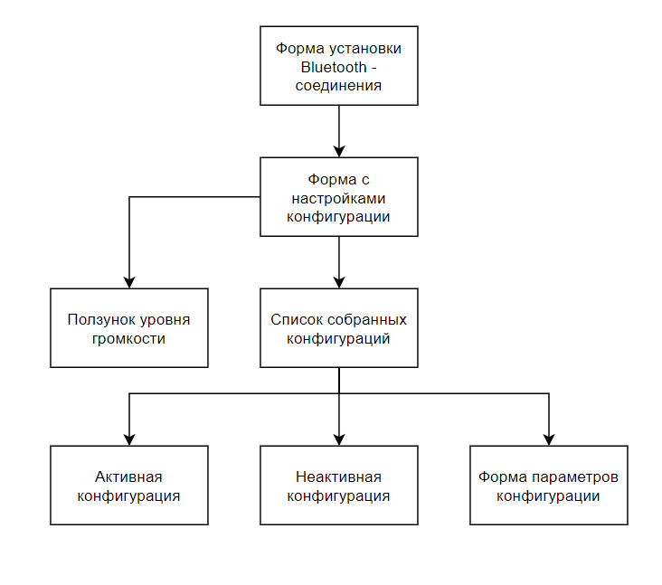

Изображение 4. Структура главного модуля программы.